Примерные оценочные материалы, применяемые при проведении
промежуточной аттестации по дисциплине (модулю)
«Каналообразующие устройства систем обеспечения движения поездов»
ВОПРОСЫ К ЭКЗАМЕНУ ПО ДИСЦИПЛИНЕ

1 | Физический смысл h параметра h11 из уравнения линейного активного четырехполюсника транзистора | а)  б)  в)  г)
2 | Какой коэффициент усиления приведен в данной формуле  $$K_{p}=K_{I}∙K_{U}$$ | а)  б)  в)
3 | В приведенной формуле параметр Φос означает  φ_{ос} + φ_{ус} = 360 (n2π), | а)  б)  в)  г)  д)
4 | На рисунке приведена схема усилительного каскада  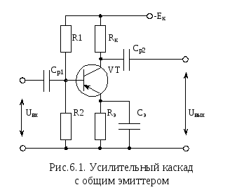 | а)  б)  в)
5 | Назначение элемента C₂ в схеме усилительного каскада с общим эмиттером  +Ек  С2  Сэ  R2  R1  Rк  Rэ  С1  Uвых  Uвх  ik  iэ  iб | а)  б)  в)  г)  д)
6 | При уменьшении значения сопротивления R_{Э} КПД усилительного каскада | а)  б)  в)
7 | Какая характеристика транзистора приведена на рисунке  Iк,  мА  Uкэ,В  Iб0  Iб1  Iб2  Iб3  Iб4  Iб5  ΔIб | а)  б)  в)  г)  д)
8 | На приведенном рисунке показан  Lк  Lб  Ек  Uвых  Rэ  R2  R1  С  2  2  1  1  Сб | а)  б)  в)
9 | На рисунке показано  -π/2  -π/4  ω  φ(ω)  ω в | а)  б)  в)
10 | На рисунке представлен спектр частот  I_{mo}  ω  ω+Ω  ω-Ω  mI_{mo}/2  mI_{mo}/2  2Ω | а)  б)  в)

